Serversideskripting
Serversideskripting er en programmerings teknik, der kan køre software på serversiden. Dvs inhver enhver scripting eller programmering, der kan køres på webserveren, kaldes server-side scripting. Dynamisk ændring af webstedets indhold, generering af svar på brugerens forespørgsler, adgang til databasen osv. udføres ved serverens ende.
Klient-side scripting udføres for at generere en kode, der kan køre i klientenden (browser) uden behov for serversides behandling. Dybest set er disse typer scripts placeret i et HTML-dokument.

Include
En af serversideskripting sproge er PHP. En stor fordel ved brug af PHP i webudvikling er en ”include” funktion. Funktionen inkluderer filer ind i andre filer. Fx hvis man skal bruge den samme header,meny eller footer på hver side på websitet. Med PHP kan man skrive header i en separat HTML-fil kaldet header.html og få PHP 'medtage' indholdet af denne fil på hver anden side. De gør dette ved at skrive følgende kode, hvor de ønsker, at overskriften skal gå:
<?php include('header.html'); ?>

Følgnde eksempel vil vise hvordan man gør i praksis. I opgaven nedenuder har man lavet 4 html-sider, der har den samme meny.
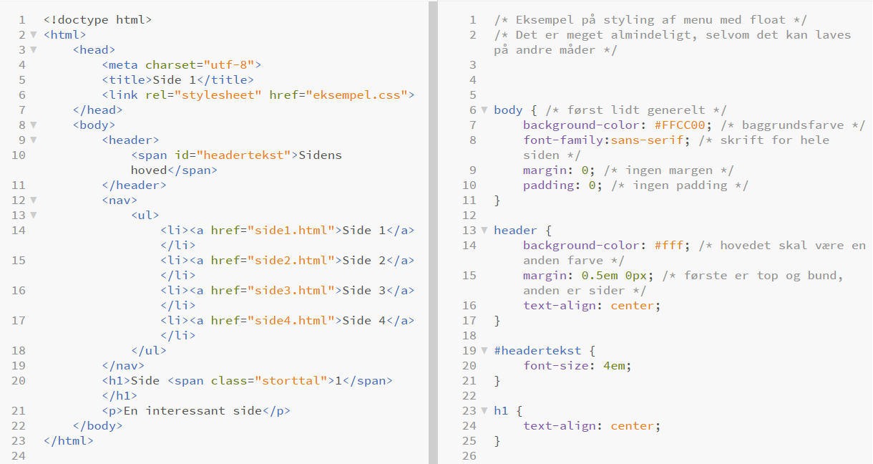

Sådan ser siderne ud:

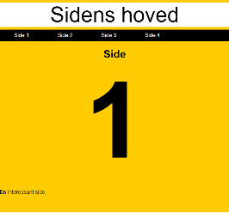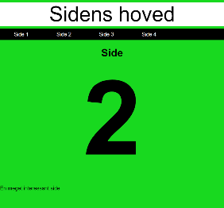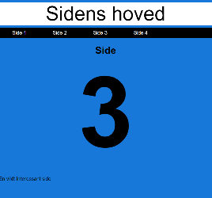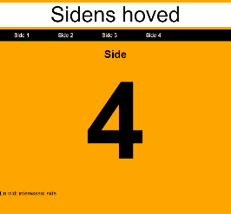

Hvis man skal lave mange flere sider, med ens elementer, såsom meny, footer osv., så er det meget mere praktisk at gør brug af PHP include. I vores tilfalde gør vi følgende:
- Omdøber alle HTML-filer til php-filer (side1.php, side2.php…)
- Den stump kode med menuen klippes ud af en fil, og gemmes som menu.inc
- I stedet indsættes php-kode der indlæser (include) den stump kode der hvor den skal være.

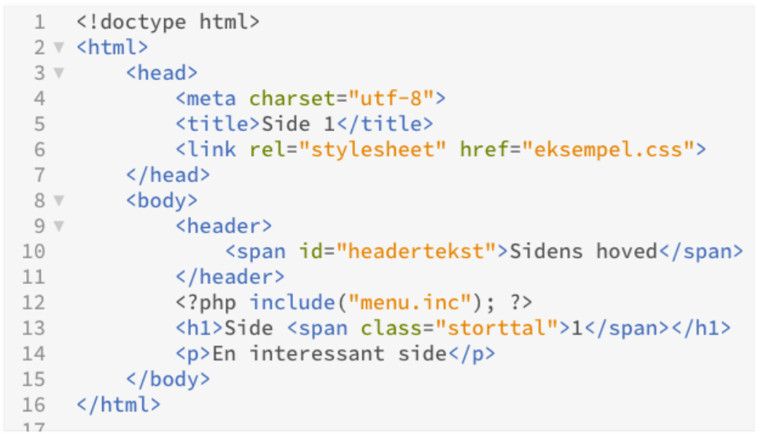
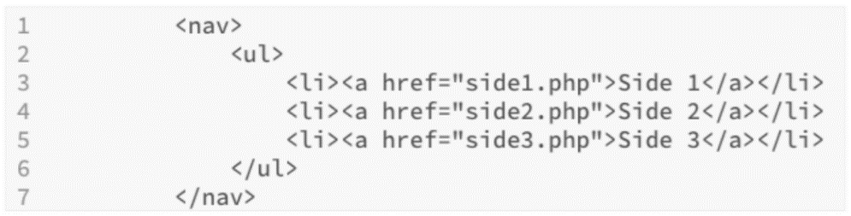

På den måde kan man spare sig tid og kræfter, når man laver store hjemmesider.
Kilde: ( præsentation af Niels Æstergaard 8/11.2019)
(https://techdifferences.com/difference-between-server-side-scripting-and-client-side-scripting.html)

